Начальник ИДН и участковые инспектора
инспекции по делам несовершеннолетних
Полоцкого РОВД
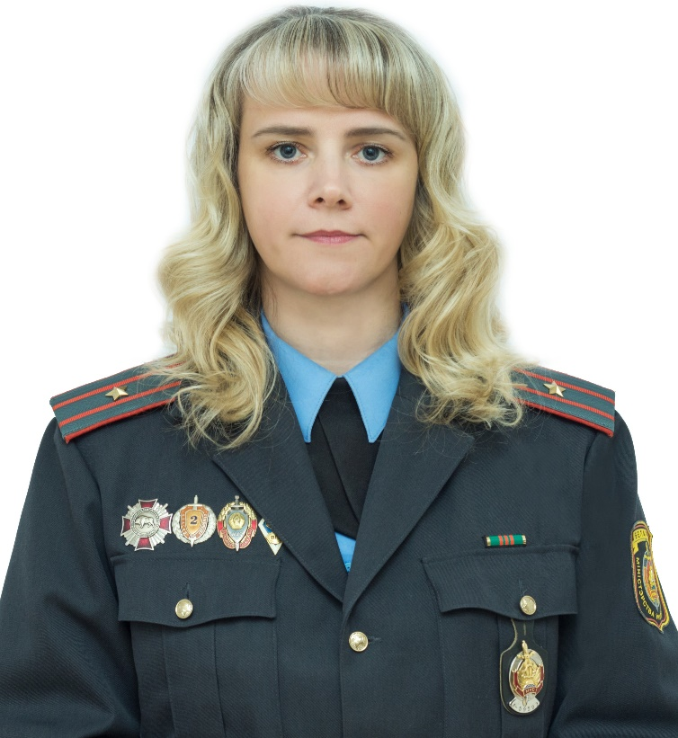
Начальник ИДН
Орехова Светлана Юрьевна
служебный телефон
464104
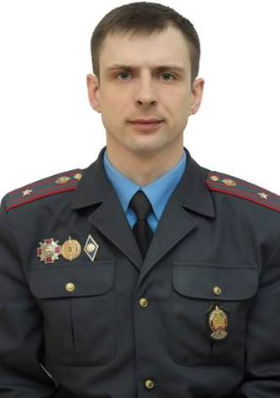  Старший участковый инспектор ИДН  Зуев Евгений Владимирович  служебный телефон  464024 | Микрорайон «Задвинье»  г. Полоцка
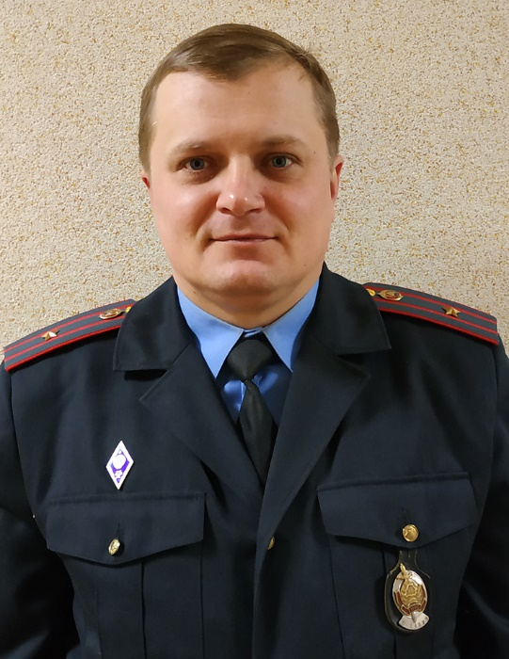  Участковый инспектор ИДН  Зеленькевич Евгений Александрович  служебный телефон  464024 | Полоцкий район:  Фариновский, Ветринский, Островщинский, Бабыничский, Экиманьский, Вороничский и Гомельский сельские Советы Полоцкого района
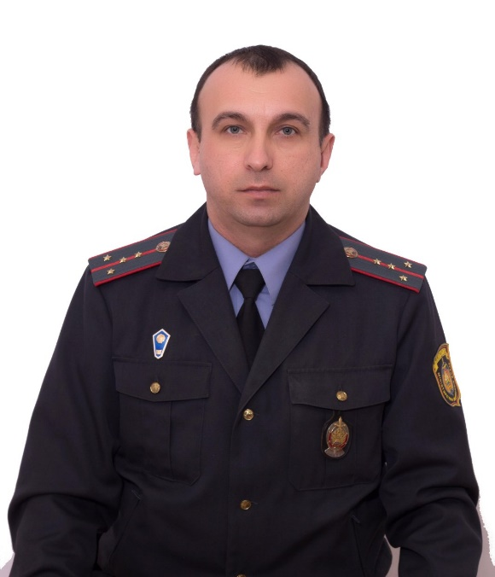  Участковый инспектор ИДН  Первышев Алексей Алексеевич  служебный телефон  464024 | Полоцкий район:  Азинский, Боровухский, Горянский, Полотовский, Зеленковский, Малоситнянский, Солоникский сельские Советы Полоцкого района
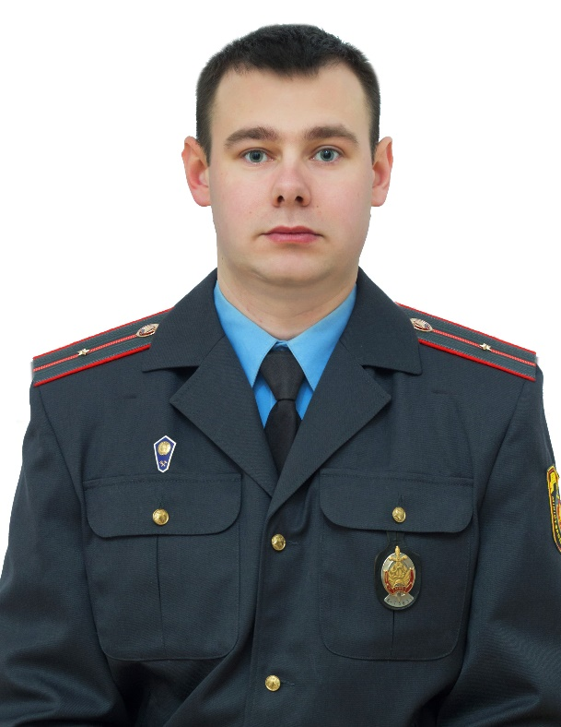  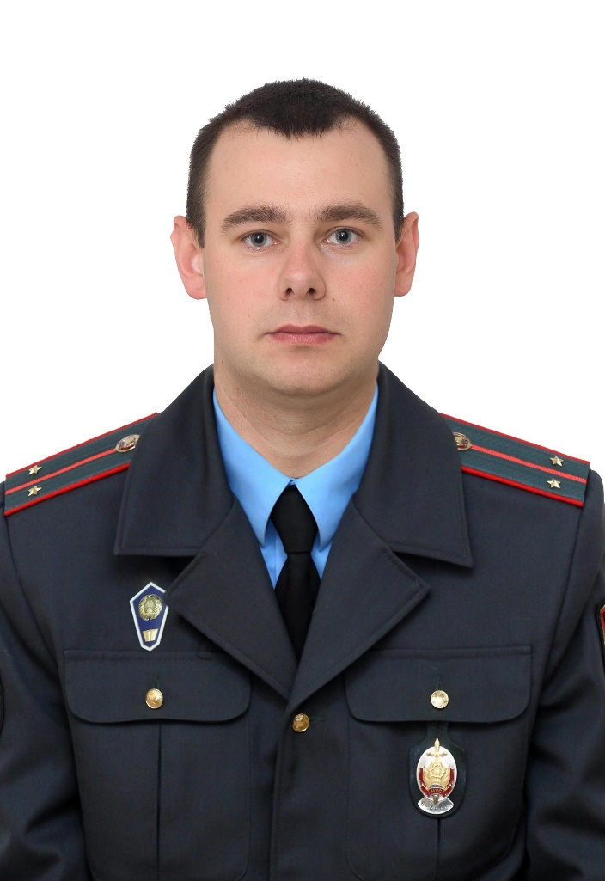  Участковый инспектор ИДН  Джигун Иван Викторович  служебный телефон  464024 | Микрорайон «Аэропорт»  г. Полоцка
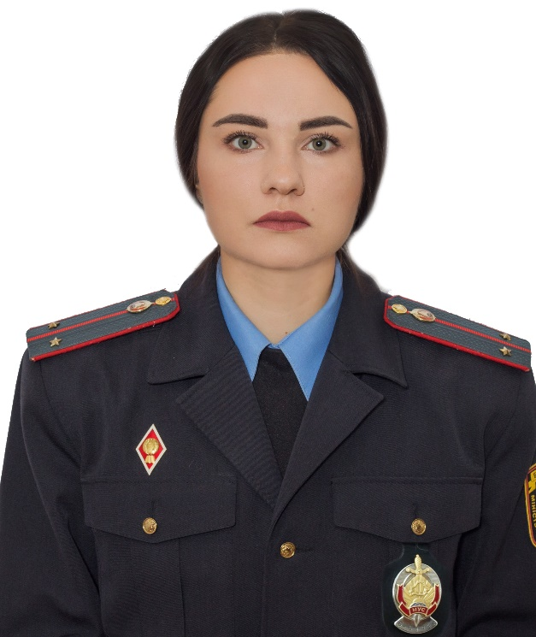  Участковый инспектор ИДН  Устинович Татьяна Владимировна  служебный телефон  464024  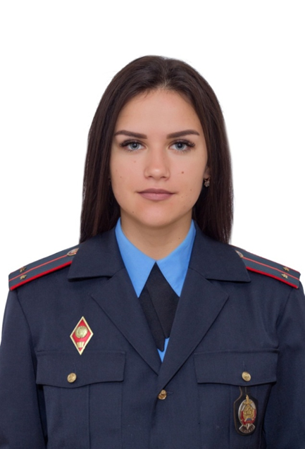  Участковый инспектор ИДН  Медвецкая Анастасия Сергеевна  служебный телефон  464104  Специалист 1 категории ИДН  Пчёлка Екатерина Ильинична  служебный телефон  464104  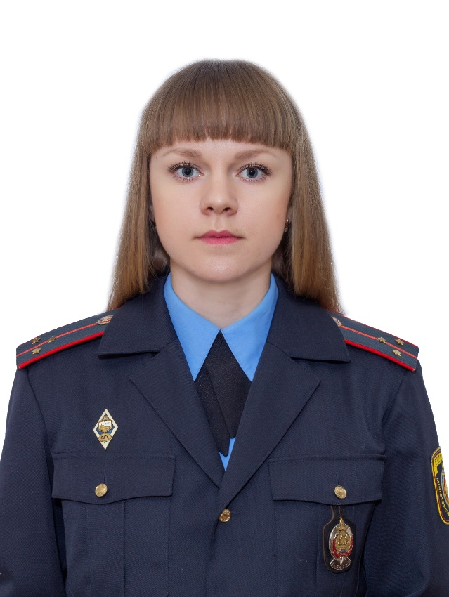  Старший инспектор ИДН  Балабко Ника Владимировна  служебный телефон  464104 | Микрорайон «Центр»  г. Полоцка  Микрорайон «Лозовка»  г. Полоцка  Микрорайон «Громы»  г. Полоцка  Линия Декрета №18  Президента Республики Беларусь

